Рекомендации учителя-логопеда для родителей на тему: «Моя семья»
Уважаемые родители!
В нашем детском саду «Ягодка» разработан материал для изучения и закрепления лексических тем для детей 5-6 лет.
С помощью этих рекомендаций Вы можете заниматься с ребенком дома: изучать новый материал и закреплять пройденный.
Выбор рекомендаций, их количество определяется семьей, выполнение происходит в свободном темпе. Не заставляйте ребенка заниматься, если он этого не хочет!
1. Ребёнок старшего дошкольного возраста должен различать понятия: «имя», «фамилия», «отчество». Задайте ребенку вопросы: Назови свое имя? Какая у тебя фамилия? Назови свое отчество? Откуда у человека берётся отчество? (Уточните, что отчество дается от имени папы).
2. Рассмотрите семейные фотографии, обсудите их. Ответьте на вопросы:
- Кто ты маме? (сын, дочь)
- Кто ты бабушке?
- Кто старше: мама или бабушка (папа или дедушка)
3 Поиграйте в речевую игру «Назови ласково»
Семья – семейка бабушка - дочь -
Мама - папа - внук -
Дед - сын - внучка –
Сестра - брат - дети – (детки)
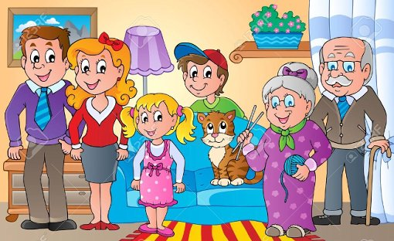
Если у вас возникли вопросы, то задавайте их на форуме сайта детского сада в разделе учитель-логопед: https://detsad-yagodka.minobr63.ru/

